UNIVERSITATEA DE STUDII POLITICE ȘI ECONOMICE „C. Stere” DIN CHIȘINĂU
FACULTATEA DE ECOLOGIE ȘI PROTECȚIA MEDIULUI
Domeniul INGINERIA MEDIULUI,
Profil științific – 166.01. Ecologie și Protecția Mediului
Studii superioare de doctorat, ciclul III
FIŞA DISCIPLINEI:
Metodologia cercetării științifice în domeniul Ecologiei și Protecției Mediului

Cod disciplină

An studiu | Semestrul | Durata  (săptămâni) | Curs | Seminar | Laborator | Proiect | Credite | Total ore semestru
 |  |  | Ore săptămânal |  |  |  |  | Total ore | Studiu individual

Statut disciplină
Obligatorie | Opţională | Facultativă
X

Categorie disciplină (se marchează cu X)
Fundamentală | În domeniu | De specialitate | Complementară
 | X

Precondiţii de accesare a disciplinei | Obligatorii
 | Recomandate | Ingineria mediului. Studiu de impact, Surse şi factori de poluare, Elemente de inginerie a mediului, Procedee şi tehnici pentru protecţia mediului.

Obiectivele disciplinei în termeni de competenţe profesionale (curs, cercetare şi aplicaţii);
Secolul XX a fost marcat pe plan economic de două mari crize: energetică şi a apei. Resursele limitate de apă de consum de care dispune omenirea a impus schimbarea opticii pe plan mondial în ceea ce priveşte exploatarea şi gestionarea corectă acestei resurse. Cursul de faţă are menirea de a forma deprinderi practice de expertize ale apei în particular și a iniția cercetări științifice în domeniul Ecologiei și Protecției Mediului în general.
Se urmăreşte însuşirea cunoştinţelor privind aplicații practice de cercetare în ingineria mediului cu utilizarea echipamentului digital PASCO-SUA în scopul protejării si corectării calităţilor apei, atmosferei și solului pentru proiectarea și exploatarea lor. Se dezvoltă metode, procedee, tehnologii și instalaţii digitale pentru diverse expertize ecologice de baza privind: captarea și tratarea apelor naturale în scopul potabilizării și obţinerii apei industriale de diverse categorii precum și a apei potabile aferente consumului urban; poluarea magnetică și electromagnetică a mediului; poluarea fonică și determinarea indicilor de calitate a mediului apă-sol-aer.
- Asigurarea cunoştinţelor teoretice şi practice necesare cercetărilor științifice, proiectării, exploatării şi întreţinerii maşinilor şi instalaţiilor pentru protecţia mediului;
- Dezvoltarea abilităților științifice, aprofundarea cunoştinţelor teoretice şi identificarea acestora în anumite soluţii constructive şi funcţionale ale elementelor sistemelor tehnologice de protecţie a factorilor de mediu;
- Formarea capacităţii de sinteză a informaţiilor ştiinţifice şi tehnice din domeniul proceselor tehnologice şi proiectarea fluxurilor tehnologice ecologice;
- Formarea şi dezvoltarea aptitudinilor privind proiectarea unor maşini, instalaţii, echipamente, utilaje destinate protecţiei factorilor de mediu;
- Utilizarea cunoştinţelor dobândite la disciplinele de cultură tehnică generală “Elemente de expertize”, “Stiința solului”, “Surse de radiaţii si tehnici de protecţie”, “Surse si factori de poluare”, “Poluarea fluidelor”, “Poluarea fonică”, “Poluarea magnetică și electromagnetică”, “Stiința și ingineria materialelor” etc., în studiul unor soluţii constructive specifice echipamentelor de protecţie a mediului;
- Asigurarea cunoştinţelor necesare predării disciplinelor “Bazele dezvoltării durabile”, „Bazele proiectării instalaţiilor de protecţie a mediului”, ș.a.;
- Formarea aptitudinilor corespunzătoare pentru studiul, cercetarea şi proiectarea unor soluţii, posibilităţi şi respectiv a unor modele noi eficiente economic în domeniul ecologiei şi instalaţiilor de protecţie a mediului.
- Formarea şi dezvoltarea competențelor digitale, deprinderilor de stabilire a indicatorilor de mediu adegvați, de stabilire a metodelor de achiziționare a datelor experimentale, interpretarea acestora cu softuri specializate și stabilirea acțiunilor ce trebuie întreprinse pentru înlăturarea neconformităților;

Competenţe specifice (vizează competențele asigurate de programul de studiu);
Experizele și cercetările științifice în domeniul Ecologiei și Protecției Mediului oferă suport atît pentru multe procese naturale și industriale prin cursul de faţă care este obligatoriu pentru formarea competenţelor specifice programului de studiu.
Prin parcurgerea activităţilor disciplinei se asigură:
- formarea competenţelor digitale de cercetare necesare pentru a avea o abordare durabilă şi în acord cu mediul natural a gestionării corecte a resurselor naturale de a apă, sol, atmosferă;
- dezvoltarea capacităţii de analiză pentru soluţionarea corectă a problemelor legate de calitatea şi cantitatea necesară de apă pentru procesele şi tehnologiile alimentare/industriale;
- aprofundarea cunoştinţelor de specialitate ale programului de studiu privind caracteristicile fizico chimice, biologice si bacteriologice ale apelor, solului, aerului, inclusiv a modalitãţilor de protecţie a resurselor naturale încât sã fie respectate prevederile legislaţiei în vigoare;
- formarea competenţelor necesare pentru identificarea problemelor ecologice şi concepţia unui sistem de corect de tratare şi/sau monitorizare a resurselor naturale de mediu: sol-apă-aer;
- dezvoltarea capacitãţii de sintetiza a informaţiilor şi de management rapid aşa încât sã poatã concepe în cazuri concrete, uneori de criză, un plan sintetic şi integrat proceselor de producţie care sã asigure corectarea şi menţinerea calitãţii apelor-solului si conservarea mediului;
- dezvoltarea capacităţii de a lucra în echipă şi a abilităţii de a colabora cu specialişti din alte domenii de activitate;
- formarea capacităţii de a transpune în practică cunoştinţele obținute prin inițierea cercetărilor științifice în domeniul Ecologiei și Protecției Mediului.
- Înţelegerea sistemului complex (aer, apă, sol) în care pot fi întâlniţi agenţii poluanţi, inovarea şi crearea de noi tehnologii nepoluante, durabile;
- Aplicarea conceptelor, teoriilor şi metodelor moderne în ceea ce priveşte cercetarea științifică, expertize a proceselor naturale şi echipamentele de epurare a atmosferei, apei şi solului;
- Aprofundarea cunostințelor teoretice, practice și identificarea acestora în anumite soluții ecologice în domeniile construcției și funcționării elementelor sistemelor tehnologice;
- Formarea capacitatii de sinteză a informațiilor știintifice și tehnice din domeniile proceselor tehnologice și proiectării fluxurilor tehnologice corespunzatoare, din punct de vedere a protecției mediului;
- Formarea aptitudinilor corespunzatoare pentru studiul, cercetarea si proiectarea unor soluții, posibilitați și respective a unor modele noi eficiente economic si ecologic;
- Formarea deprinderilor științifice și a gândirii tehnice, în concordanta cu principiile dezvoltarii durabile, având în vedere gestionarea resurselor, proiectarea produselor, utilizarea tehnologiilor si ciclul de viata al produselor;
- Întreţinerea, exploatarea, fabricarea, comercializarea, maşinilor, echipamentelor, instalaţiilor din: industria alimentară, agricultură, ecologie, protecţia mediului, biotehnologie, mediul rural cu evidențierea accentelor științifice;
- Abilitatea științifică de a identifica, formula, explica probleme de mediu și de a propune şi interpreta coerent soluții pentru rezolvarea acestora.
- Abilitatea de a folosi discipline de baza relevante pentru ingineria şi protecţia mediului în industrie;
- Abilitatea de a identifica formula si rezolva problemele obișnuite din ingineria şi protecţia mediului în industrie;
- Abilitatea de a selecta și utiliza adecvat metodele de monitorizare și indicatorii specifici fiecărei tehnologii, lucru în echipă;
- Deprinderi privind colectarea de date, interpretarea acestora și stabilirea acțiunilor determinante.

CONŢINUTUL DISCIPLINEI
PARTEA I
Curs
1.Introducere în noţiunile de bază ale disciplinei.
Importanţa problemelor științifice legate de exploatarea şi gestionarea surselor de apă. Tipuri de surse de apă: subterană, de suprafaţă, meteorică
2. Scheme generale de captare şi tratare a apelor. Aspecte științifice.
Principii de realizare, elemente componente obligatorii şi opţionale în funcţie de specificul sursei şi a condiţiilor de calitate impuse.
3. Abordarea științifică: Eutrofizarea apei. Autoepurarea
4. Cantităţile de apă necesare.
Recomandări privind stabilirea cantităţilor de apă necesare. Metodologia de determinare a cantităţilor de apă necesare. Relaţii de bază.
5. Surse naturale de alimentare cu apa. Investigații științifice.
Caracteristici fizico-chimice generale ale apelor naturale. Conţinutul in suspensii si turbiditatea apei. Gazele conţinute in apa, pH-ul apei. Săruri dizolvate. Substanţe organice. Caracteristici biologice si bacteriologice ale apei din surse naturale. Introducerea apelor naturale in funcţie de conţinutul unor indicatori de calitate, specificul calităţii diferitelor surse naturale de apa.
6. Conditii de calitate pentru apele de alimentare. Indici de calitate.
Condiţii de calitate pentru apa potabila. Condiţii de calitate pentru apele industriale.
7. Captarea apei subterane. Repere științifice.
Captarea apei prin puţuri, drenuri şi galerii drenante. Schema de principiu a unui sistem de alimentare cu apa. Captarea izvoarelor.
8. Captări de apă de suprafaţă. Repere științifice.
Captarea apei din râuri. Captări în bazin. Captări în albie. Captări mobile. Captări cu baraj.
9. Captarea apei din lacuri. Captarea apei din mare. Captarea apei meteorice.
10. Procedee și metode științifice de tratare a apei
Procese de baza. Alegerea schemelor tehnologice.
10.1. Deznisiparea apei. Elemente de cercetare.
Definirea operaţiei. Bazele teoretice ale procesului de sedimentare. Deznisipatoare orizontale. Deznisipatoare verticale. caracteristici constructive si materiale de construcţie. date tehnice si relaţii pentru dimensionare si exploatare.
10.2. Coagularea suspensiilor din apa
Instalaţii de tratare a apelor cu coagulant. Bazine de amestec si reacţie. Acceleratori de floculare, dozaje necesare.
10.3. Decantarea apei
Definirea operaţiei. Decantoare orizontale. Decantoare verticale. Decantoare radiale. Decantoare suspensionale si lamelare. Caracteristici funcţionale si materiale de construcţie, principii de proiectare. Alegerea tipului de decantor si a parametrilor de dimensionare.
10.4. Filtrarea apei
Mecanismul filtrării. Factorii determinanţi in procesul de filtrare. Viteza de filtrare. Filtre lente. Filtre rapide. Caracteristici constructive si materiale de construcţie. Date tehnice si relaţii pentru dimensionare, proiectare si exploatare. Alegerea tipului de filtru si a parametrilor de dimensionare.
10.5. Dezinfectarea apei
Metode de dezinfectare. Dezinfectarea cu clor. Dezinfectarea cu ozon. Dezinfectarea cu raze ultraviolete. Consumuri de energie.
11. Tratari speciale pentru corectarea unor proprietăţi fizico-chimice si organololeptice
Date de baza. Eliminarea oxigenului din apa. Deferizarea si demagnetizarea apei. Reducerea durităţii apei. Dedurizarea cu reactivi chimici. Dedurizarea apei cu schimbători de ioni.
PARTEA II
- Factorul de mediu – apa
  - Sursele d eapă din natură
    - Surse subterane
    - Surse de suprafaţă
    - Surse meteorice
  - Proprietăţile apei
    - Proprietăţi organoleptice
    - Proprietăţi fizico-chimice
    - Proprietăţi biologice
  - Cerinţe de apă
  - Poluarea apei
    - Surse de poluare
  - Procedee şi instalaţii pentru epurarea apei
    - Autoepurarea apei
    - Calculul gradului de epurare necesar
    - Epurarea mecanică
      - Epurarea mecanică prin reţinerea impurităţilor mari
      - Epurarea mecanică în câmp gravitaţional
      - Epurarea mecanică în câmp centrifugal
      - Epurarea mecanică prin filtrare
    - Epurarea biologică
      - Epurarea biologică aerobă
      - Epurarea biologică anaerobă
    - Epurarea chimică
      - Neutralizarea apelor uzate
      - Epurarea apelor uzate prin reacţii de oxidare
      - Epurarea apelor uzate prin precipitare, coagulare şi floculare
      - Epurarea apelor uzate prin schimb ionic
      - Epurarea catalitică
      - Epurarea fotocatalitică
    - Procedee şi instalaţii pentru prelucrarea nămolurilor
  - protecţia surselor de apă
- Factorul de mediu – solul – 12 ore
  - Rolul şi importanţa solului
  - Compoziţia solului
  - Proprietăţile solului
    - Proprietăţile fizice ale solului
    - Proprietăţile fizico – mecanice ale solului
    - Maturitatea fizică a solului
  - Poluarea solului
    - Surse de poluare
  - Procedee şi instalaţii pentru protecţia solului
    - Autopurificarea solului
    - Purificarea artificială
    - Prevenirea poluării solului
PARTEA III. (Repere pentru cercetări științifice de grup și individual)
- - Evaluarea şi monitorizarea elementelor modelului Presiune Stare , Răspuns, Indicatori de mediu;
- Obiectivele monitorizării;-Principii şi sisteme de monitorizare;
- Monitoringului Ecologic Integrat necesitate ; Sistemul de monitoring integrat al apelor (SMIAR);
- - Monitoringul stării ecologice şi chimice pentru apele de suprafaţă;
  - Monitoringul apelor subterane.
  - Monitoringul integrat al solurilor.
  - Monitoringul aerului şi zgomotului
- MONITORINGUL EMISIILOR.
Noţiuni generale privind modelarea şi monitorizarea mediului industrial:
- Monitorizarea discontinua a emisiilor:
- Planificarea măsurătorilor;
- Efectuarea măsurătorilor;
- Evaluare/întocmirea raportului/Documentaţie;
- Supravegherea continuă a emisiilor;
- Montarea, funcţionarea şi asigurarea calităţii aparatelor de măsurare verificate asupra gradului de adecvare;
- - Evaluarea şi documentarea valorilor măsurate, transmiterea lor către autoritate/supravegherea emisiilor;
- Transmisiune la distanţă a datelor de emisie;
6. Procedura de notificare în caz de funcționare necorespunzătoare;
7. Realizarea Planului de monitorizare a GES;
8. Rapoart de monitorizare a GES;
9 Registrul european al poluanților emiși și trensferați;
10. Ghid pentru monitorizare;
11 Controlul/evaluarea calității monitorizării.

Lucrări practice cu elemente de cercetări științifice.
PARTEA A.
- Analiza apelor din natură prin metode chimice
- Determinarea densităţii apelor cu picnometrul si areometrul.
- Determinarea gradului de coroziune si stabilitate al apei.
- Determinarea conţinutului de materii in suspensie, a pierderilor la calcinare si a reziduului la calcinare.
- Determinarea turbidităţii apei pe diverse tipuri de apa.
- Determinarea vitezei de filtrare la curgerea prin medii cu porozitate diferită. Legea lui Darcy.
- Determinarea indicelui de filtrabilitate pentru pânze şi materiale filtrante
- Determinarea vitezei de exploatare a decantoarelor
- Determinarea concentratiei unei solutii prin metode spectrofotometrice.
- Aplicaţii numerice privind determinarea necesarului de apă pentru industrii şi dimensionarea bazinelor de sedimentare

PARTEA B. Lucrări de laborator (dacă este cazul)
- Metode moderne de determinare a indicilor ce caracterizează operaţia de mărunţire
- Mori cu corpuri de rostogolire
- Mori cu ciocane
- Studiul procesului de calibrare
- Determinarea consumului de energie la mărunţire produselor vegetale. Determinarea momentului de torsiune
- Determinarea vâscozităţii diferitelor tipuri de soluţii
- Stabilirea bilanţului termic şi de materiale la un uscător prin convecţie
- Studiul procesului tehnologic la utilajelor pentru amestecare
- Separarea electrică. Calculul electrofiltrului
- Separarea prin filtrare. Predimensionarea filtrelor cu saci
- Studiul procesului de epurare mecanică în câmp gravitaţional. Dimensionarea decantoarelor
- Separarea uscată prin sedimentare. Dimensionarea deznisipatoarelor
- Separarea particulelor după proprietăţile aerodinamice
- Determinarea permeabilităţii la apă a hârtiilor filtrante

PARTEA C. Lucrări de laborator de INGINERIA MEDIULUI cu Laborator digital PASCO-SUA mobil cu senzori (35 senzori)
BIBLIOGRAFIA
- Bartha, Iosif – Urban Public Works – Editura Gh. Asachi Iaşi, 2002;
- Ianculescu, Ov., Ionescu, Gh., Racoviţeanu, R. – Epurarea apelor uzate, Ed. Ed. Matrix Rom, Bucureşti, 2001;
- Negulescu M. - Epurarea apelor uzate industriale, Ed. Tehnicã Bucureşti, 1989;
- Pîslãraşu I, Rotaru N., Teodorescu M. - Alimentãri cu apã, Ed. Tehnicã, Bucuresti 1981
- Stoianovici S., Robescu D., - Procedee şi echipamente mecanice pentru tratarea si epurarea apei, Ed. Tehnicã, Bucureşti 1982;
- Topliceanu, L. – Apa – captare, tratare, epurare. Ed. Tehnica-Info Chisinau, 2003;
- Nedeff Valentin, 1998 – Procedee şi tehnici de protecţie a mediului în agricultură şi industria alimentară, Ed, Tehnică, Chişinău
- Nedeff Valentin, 2001 – Separarea mecanică a produselor granulometrice şi pulverulente din industria alimentară, Ed. Tehnică-Info, chişinău;
- Ciobanu Domnica, Nedeff Valentin, 2002 – Surse şi factori de poluare chimici în diferite medii industriale, Ed. Tehnică-Info, Chişinău;
- Măcărescu Bogdan, Nedeff Valentin, 2003 – Ingineria şi protecţia mediului în industrie, Ed. Tehnică-Info, Chişinău;
- Nedeff Valentin, 1997, Procese de lucru, maşini şi instalaţii pentru industria alimentară, Ed. Agris, Bucureşti;
- Nedeff Valentin, 1997 – Procese de lucru şi consumuri de energie la lucrările solului, Ed. Agris, Bucureşti.
- Manuale PASCO cu experimente/lucrări de laborator/expertize la disciplinile:
ȘTIINȚE FIZICE
FENOMENE MECANICE
FENOMENE TERMICE
FENOMENE ELECTRICE
FENOMENE MAGNETICE
FENOMENE OPTICE
FENOMENE ATOMCE
FENOMENE NUCLEARE
- Lecția 1
1: http://www.pasco.com/products/probeware/interfaces-and-dataloggers/index.cfm
2: http://www.pasco.com/prodCompare/spark-element/index.cfm
3: http://www.pasco.com/prodCatalog/OS/OS-8525_diode-laser-basic-optics/index.cfm#specificationsTab
4: http://www.pasco.com/prodCatalog/OS/OS-8514_mini-laser-160with-bracket/index.cfm#specificationsTab
5: http://www.pasco.com/prodCatalog/PS/PS-2174_pasport-weather-anemometer-sensor/index.cfm
6: Polymedia in Russia is keeping an excellent PASCO Instagram page -https://www.instagram.com/pasco_russia/
Please consider something similar for your markets. Could be an excellent marketing tool for you and your PASCO customers.
- Lecția 2
- https://www.pasco.com/prodCatalog/PS/PS-2932_advanced-physics-standard-sensor-bundle/
- https://www.pasco.com/wireless/
- Lecția 3
- https://www.pasco.com/prodCompare/advanced-physics-2-bundles/index.cfm
- https://www.pasco.com/prodCatalog/PS/PS-2944_ap-and-advanced-high-school-physics-equipment/index.cfm
- Lecția 4
- https://www.pasco.com/equip/
- DECIZIA COMISIEI 2007/589/CE privind stabilirea unor orientări privind monitorizarea şi raportarea emisiilor de gaze cu efect de seră în conformitate cu Directiva 2003/87CE a Parlamentului European şi a Consiliului;
- REGULAMENTUL (CE) nr. 166/2006, al Parlamentului European şi al Consiliului privind înfiinţarea Registrului European al Poluanţilor Emişi şi Transferaţi, şi modificarea Directivelor Consiliului 91/689/CEE şi 96/61/CE;
- Ghidului de referinţă privind PRINCIPII GENERALE DEMONITORIZARE, (IPPC) Septembrie 2002;
- Ghid pentru monitorizarea şi automonitorizarea emisiilor de dioxid de sulf, oxizi de azot şi pulberi, provenite de la instalaţiile mari de ardere;
- Twinning Project RO2004/IB/EN-09, Ghidul de monitorizare a emisiilor in aer conform anexei 1 a OUG 152/2005 in România
- ORDIN nr. 745/2002, modificat de Ordinul 27/2007 privind stabilirea aglomerărilor si clasificarea aglomerărilor si zonelor pentru evaluarea calităţii aerului în România;
- Măcărescu B. C. şi colab. - Legislaţie Reglementări şi standarde de protecţia mediului, Editura Performantica Iaşi-2006;
- Stătescu F. -Monitorizarea calităţii solului , Editura Gh. Asachi Iaşi-– 2003;
- Ţuţuianu Ovidiu, Evaluarea şi Raportarea performanţei de mediu- indicatori de mediu, editura AGIR- 2006;
- Directiva 96/61/CE privind prevenirea, reducerea şi controlul integrat al poluării, și Directiva 61/RECAST.
- DIN-EN 14181 Emisiile din sursele stationare – asigurarea calitatii pentru dispozitivele automate de masurare.

TRANSDISCIPLINARITATE:
LABORATOR DIGITAL INTERDISCIPLINAR DE BIOLOGIE, CHIMIE, FIZICĂ ŞI ŞTIINŢE INTEGRATE
- Biologie
  - Ploaia acidă
  - Actiunea enzimelor
  - Explorarea microclimatelor
  - Permiabilitatea membrane
  - Organismele si pH-ul
  - Osmoza
  - Fotosinteza si respiraţia plantelor
  - Respiraţia seminţelor germinate
  - Rolul de tampoane
  - Transpirația
- Chimie
  - Zero absolute ( Legea lui Gay-Lussac )
  - Titrarea acido-bazică
  - Legea lui Boyle
  - Concentraţia soluţiilor (Legea lui Beer )
  - Titrarea dioptrică a reacției chimice în mai multe etape
  - Bateriile electrochimice
  - Evidenţa reacţiei chimice
  - Încălzirea reacţiei şi soluţiei
  - Forţa intermoleculară
  - Procentul de ozigen in aer
- Ştiinţa despre pămînt
  - Poluarea aerului şi ploaia acidă
  - Legarea hidrogenului din apă
  - Insolaţia şi sezoanele
  - Monitorizarea calităţii apei
  - Radiaţia energiei de transfer
  - PH-ul solului
  - Slinitatea solului, Materiale şi echipamente
  - Căldura specifică a terenului faţă de apă
  - Tratarea apei
- Investigaţii Elimentare
  - Schimbările endoterme şi exoterme
  - Simţirea şi masurarea temperaturii
  - Încalzirea terenului şi a apei
  - Păstrarea căldurii
  - Iluminarea unui bec
  - Topirea şi fierberea
  - Amestecarea apei calde si reci
  - Temperaturile în mediu
  - Ce este un conductor
  - Ce este un circuit electric
- Şcoala medie
  - Ploaia acida şi cresterea plantelor
  - Accelerarea proprie
  - Stralucirea luminii
  - Explorarea mediului de temperaturi
  - Cartografiere fundului de ocean
  - Operaţiune de îngheţ profund
  - Recuperarea ritmului cardiac – clipuri de ureche
  - Caracteristicile solului
  - Termoreglarea corpului
  - Varietatea luminilor
  - Varietatea vitezelor de reacţie
  - De ce noi ne spalam pe dinţi
- Fizica
  - Acceleraţia
  - Principiul lui Archimede
  - Conservarea energiei
  - Inducţia electromagnetică
  - Mgnetismul
  - Legea întii a lui Newton
  - Legea a doua a lui Newton
  - Legea lui Ohm
  - Viteza
  - Voltajul
  - Optica şi Spectroscopie. Fizica atomului si a nucleului

ECHIPAMENT DIGITAL. RESURSE (soft de achiziția și prelucrarea datelor experimentale). MATERIALE. MANUALE.
Lecția 1.
Interfețe PASCO
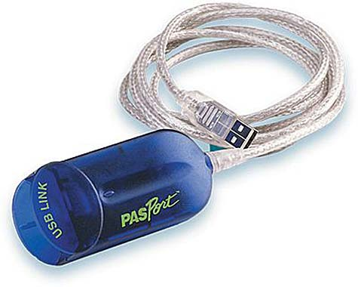  USB Link PS-2100A | 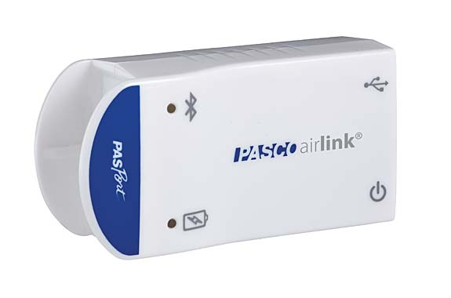  AirLink PS-3200
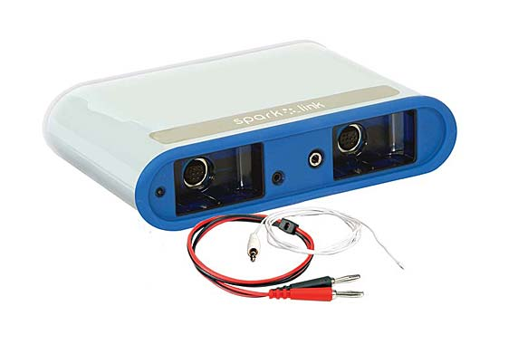  SPARKlLink PS-2009A | 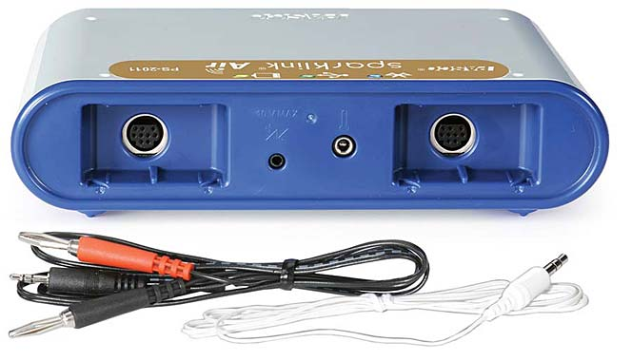  SPARKlLink Air PS-2011
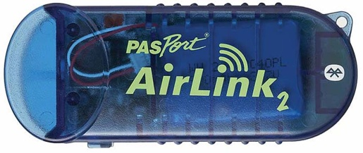  PASPORT Air Link 2 PS-2010 | AirLink PS -3200
Interfață Universală 550 UI-5001  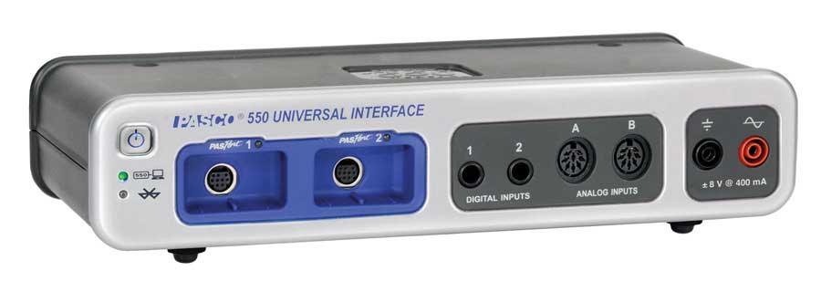 | 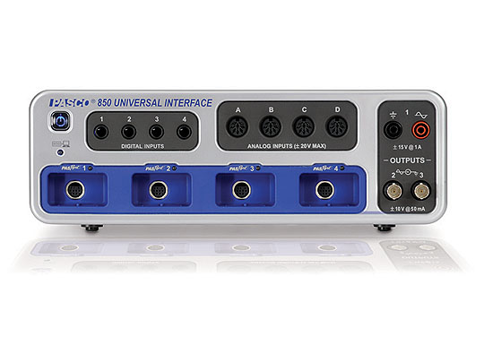  Interfață Universală 850 UI-5000
Interfeţele permit conectarea oricărui dintre cei de peste 80 de senzori * PASPORT la compiuter, iPad, iPhone, Android comprimat, Chromebook sau complimentar folosind un Element de SPARK ca interfață PASCO.
Senzorii wireless se conectează direct la dispozitive, fără a fi nevoie de o interfață.
https://www.pasco.com/products/probeware/interfaces-and-dataloggers/index.cfm

Elementul SPARK
Elementul SPARK PS-3100  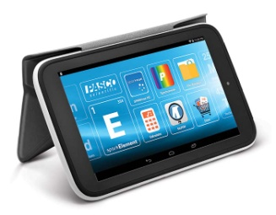 | 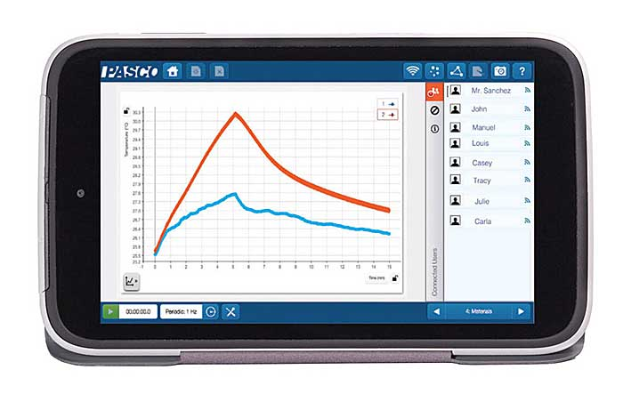 | 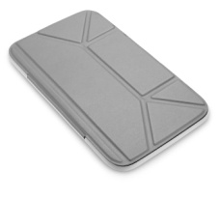  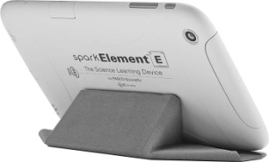
Elementul SPARK cu Interfețe
Elementul SPARK cu AirLink PS-3102A  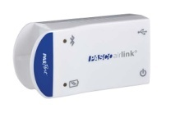  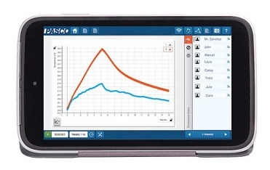 | Elementul SPARK cu SPARKlink Air PS-3103  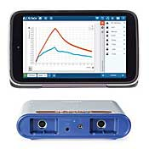 | Elementul SPARK cu Interfața Universală 550. PS-3104  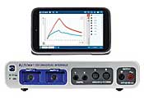
https://www.pasco.com/prodCompare/spark-element/index.cfm

Lecția 4

Disciplina | Disciplina prin cercetare | Disciplina prin cercetare avansată |  | Disciplina avansată
 |  | Disciplina prin cercetare avansată 1 | Disciplina prin cercetare avansată 2 | Colegiu
Fizica  Physics | $$√$$ | $$√$$ | $$√$$ | $$√$$
Biologia  Biology | $$√$$ | $$√$$ |  | $$√$$
Chimia  Chemistry | $$√$$ | $$√$$ |  | $$√$$
Pământ și mediu  Geografie, Ecologie  Earth & Environmental | $$√$$ | $$√$$ |  | $$√$$
Științe Fizice  Physical Science тхроугх Inquiry | $$√$$
Știința solului | Gimnaziu-Universitate
Știința vieții | Gimnaziu-Universitate
Știință Fizică  Physical Science | Gimnaziu-Universitate
Științele naturii  Physical Science | Primar. Gimnaziu-Universitate
Științe elimentare | Primar. Gimnaziu-Universitate
https://www.pasco.com/equip/

Plan Lecția 4
Manuale pentru laborator
Physics (F)  Physics through Inquiry (F1)  Advanced Physics through Inquiry 1 (F2)  Advanced Physics through Inquiry 2 (F3)  Advanced Physics (F4) | 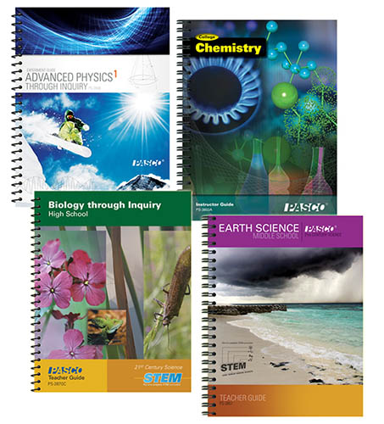

Biology (B)
Biology through Inquiry (B1)
Advanced Biology through Inquiry (B2)
College Biology (B3)

Chemistry (Ch)
Chemistry through Inquiry (Ch1)
Advanced Chemistry through Inquiry (Ch2)
College Chemistry (Ch3)

Earth & Environmental
Advanced Environmental and Earth Sciences

College Environmental Science (coming soon)

Middle & Primary (PG)
Middle School Earth Science (PG1)
Middle School Life Science (PG2)
Middle School Physical Science (PG3)
Elementary School Science (PG4)

Physical Science
Physical Science through Inquiry

https://www.pasco.com/equip/

Module STEM Pasco
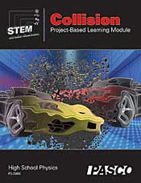  STEM Module: Air Bag (M1)  STEM Module: Biosphere (M2)  STEM Module: Collisions (M3)  STEM Module: Egg Drop (M4) | Modulul STEM: Air Bag  Modulul STEM: Biosfera  Modulul STEM: Coliziuni  Modulul STEM: ou picătură

SPARKlabs
Horizon Renewable Energy SPARKlabs (middle school)
Horizon Renewable Energy SPARKlabs (high school)
Sally Ride Science: Our Changing Climate
Sally Ride Science: Earth's Precious Resources

Older Lab Manuals Lab mai vechi Manuale
Xplorer GLX Lab Manuals | ScienceWorkshop Physics Manuals | Physics Explorations
Physics with the Xplorer GLX Lab Manual  Advanced Physics with the Xplorer GLX Lab Manual  High School Physics with the Xplorer GLX Lab Manual | Comprehensive Physics Systems Experiments  Physics 750 Vol.1 Teacher's Guide  Physics 750 Vol.2 Teacher's Guide | Exploration in Physics Lab Manual
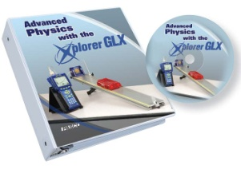 | 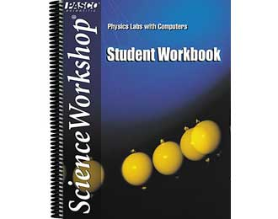 | 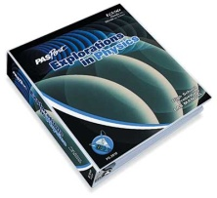

STABILIREA NOTEI FINALE
Forma de verificare (Examen, Colocviu, Verificare pe parcurs) |  | Colocviu
Modalitatea de susţinere (Scris şi Oral, Oral, Test grilă, etc.) |  | Oral | Puncte sau procentaj
NOTARE | Răspunsuri la examene, colocviu |  | 5 (50%)
 | Evaluare activităţi aplicative (laborator, proiect,practica) |  | 3 (30%)
 | Prezenţă activă la curs şi seminar |  | 1 (10%)
 | Lucrare de verificare |  | 0
 | Teme de casă |  | 1 (10%)
 | Alte activităţi (specificaţi)
 | TOTAL PUNCTE SAU PROCENTE |  | 10 (100%)

Condiţii minime de promovare  (cum se obţine nota 5) | Condiţii de obţinere a notei maxime
Predarea temelor de casă, prezenţă activă la curs şi laborator, prezenţa la examenul final | Predarea temelor de casă, prezenţă activă la laborator, răspunsuri la tematica examenul final

Forme activitate | Metode didactice folosite
Curs | Prelegerea, dialogul, Cercetare
Seminar | Interpretarea rezultatelor științifice
Laborator | Experimente. Expertize. Comunicarea, exemplificarea, interpretarea rezultatelor experimentale  Expunerea scopului lucrării, utilizarea indrumarului de laborator, lucru în team –teaching pentru măsurători, prelucrarea rezultatelor, utilizarea softurilor şi soluţionarea aplicaţiilor.
Proiect/practica | Elaborarea și oformare publicațiilor științifice

Titular disciplină
Numele şi Prenumele | EVTODIEV Igor
Instituţia | Universitatea de Studii Politice și Economice Europene „C. Stere” din Chișinău
Departament / Catedră | Ecologie și Protecția Mediului
Titlul ştiinţific | Doctor Habilitat în științe fizico-matematice.
Gradul didactic | Profesor Universitar
Încadrarea (normă de bază în Univ./asociat) | Cumul
Vârsta | 44 ani
Semnătura

 | Funcţia | Grad didactic | Prenumele şi Numele | Semnătura | Data
Avizat* | Şef catedră | Conf. univ. dr.. | Așevschi Valentin
Aprobat** | Directorul Școlii Doctorale în Științe Economice și Ecologice | Dr. Hab., Prof. univ. univ. Dr. | Ganea Victoria

